Mujeres Libres - De vrije vrouwen van Spanje
Door Deirdre Hogan[1]
Mujeres Libres (vert. Vrije Vrouwen) was een anarchistische vrouwenorganisatie in Spanje welke tot doel had om vrouwen uit de arbeidersklasse te empoweren. De organisatie werd in 1936, na het uitbreken van de Spaanse Burgeroorlog en Revolutie, opgericht door Lucía Sánchez Saornil, Mercedes Comaposada en Amparo Poch y Gascón en had ongeveer 30.000 leden. Mujeres Libres was gebaseerd op het idee van een dubbele strijd voor zowel vrouwenbevrijding als voor de sociale revolutie en meende dat deze beide van even groot belang waren en parallel moesten worden nagestreefd.
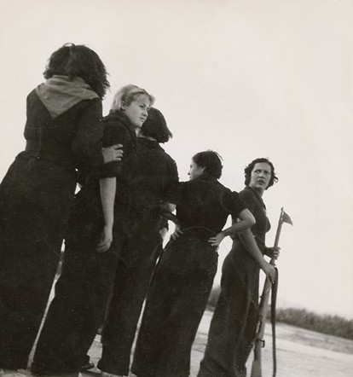 Militianten van de Mujeres Libres 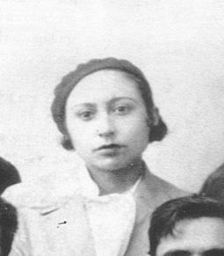 Lucía Sánchez Saornil, één van de oprichters van de Mujeres Libres, 1933

Sociale context
De omstandigheden voor de overgrote meerderheid van de bevolking van Spanje was verschrikkelijk in de jaren 1920’ en 1930’. Voor vrouwen gold dit in het bijzonder. Er waren extreme sekseverschillen. De meeste vrouwen waren economisch afhankelijk van hun man, het huishouden en de zorg voor de kinderen waren exclusief het domein van de vrouw en zowel in de stad als op het platteland waren de lonen voor vrouwen lager dan voor mannen. Zo was bijvoorbeeld het gemiddelde loon voor een man in de landbouw 3 peseta’s per dag, terwijl dit voor een vrouw de helft was, werkende van s’ ochtends vroeg tot s’ avonds laat.
Mannen en vrouwen leefden compleet verschillende levens: “Voor vrouwen bestond hun sociale cirkel vooral uit andere vrouwen: familieleden, buren, collega’s of mensen die zij op de markt ontmoetten. Mannen, andersom, leefden vooral in een mannenwereld. Of dit nu de fabriek was, op vakbondsbijeenkomsten of in lokale bars.”[2]
De persoonlijke vrijheden van vrouwen waren sterk beperk. Alleenstaande vrouwen konden niet uitgaan zonder chaperone en konden in georganiseerde huwelijken vaak worden “weggegeven”.
Vanwege deze traditionele rol van vrouwen in Spanje werkte maar een klein deel van hen buitenshuis. Hierdoor was ook maar een klein gedeelte van de vrouwen onderdeel van de vakbonden en politieke organisaties. Hoewel de anarcho-syndicalistische CNT[3] een duidelijke egalitaire positie formuleerde[4], faalde het om grote hoeveelheden vrouwen tot diens rangen aan te trekken en er was weinig discussie over vrouwenonderwerpen.

Revolutie
De militaire coup die plaats vond op 17 juli 1936, was de vonk die de lang verwachte sociale revolutie ontketende. Anarchistische organisaties verwachtte al langer een opstand door het leger. In de week voor de coup sliepen grote hoeveelheden activisten van de CNT al in de vakbondsruimtes in afwachting van hun roep tot de wapens. Zo snel als de coup plaats vond ging het volk de straat op en bestormde de wapendepots op zoek naar de wapens die de overheid hen weigerde te geven. In de eerste dagen bouwden veel vrouwen aan de barricades die in elke barrio (wijk) werden opgericht. Ze zorgden voor de provisie en verzekerde dat er genoeg eten was.
“Het belangrijkste wat vrouwen deden – naast natuurlijk alle heroïsche dingen die zij deden zoals iedereen anders – was om de daken van de gebouwen op te gaan met papieren luidsprekers en de soldaten op te roepen om naar onze kant over te lopen: om hun uniform af te werpen en zich bij het volk aan te sluiten.”[5]
De militaire coup werd in Barcelona en andere gebieden waar anarchisten veel invloed hadden, uiteindelijk neergeslagen. Onmiddellijk werden er overal arbeidersmilities georganiseerd die eropuit trokken waar de frontlinie tegen het fascisme ook was. Vrouwen vochten tot november 1936 aan de zijde van mannen als volledige en gelijke leden van de milities, waarna de republikeinse overheid de milities ‘militariseerde’ en vrouwen beval de frontlinies te verlaten.[6][7]

Vrouwen in de collectieven
Direct na de mislukte coup, ontspruitte er overal industriële en agrarische collectieven in het Spanje dat gecontroleerd werd door de antifascisten. De collectieven waren voor een belangrijk deel geïnspireerd op de ideeën van de anarchistische vakbond de CNT, en er waren zoveel als 5 miljoen mensen in betrokken. In de eerste paar maanden van de revolutie trokken activisten van de CNT en FAI het platteland in om mensen aan te moedigen om te collectiviseren. In de woorden van de activist Soledad Estorach:
campesino
De collectieven waren over het algemeen erg succesvol en de levensomstandigheden van de mensen die deelnamen stegen drastisch. Er was in de agrarische collectieven echter geen significante verandering in de traditionele rolverdeling van het werk tussen mannen en vrouwen. Hoewel single vrouwen nu ook buiten het familiaire huis werkten, meestal in collectieve werkplaatsen of in takken van distributie-coöperatieven, waren getrouwde vrouwen nog steeds verantwoordelijk voor de opvoeding van de kinderen. Ook de huishoudelijke taken vielen nog steeds automatisch op de schouders van de vrouwen.
Hoewel sommige collectieven (zoals die van Monzón en Miramel) mannen en vrouwen gelijk betaalden ongeacht het werk wat zij deden, werd het werk dat vrouwen deden over het algemeen ondergewaardeerd. Vaak was het zo dat vrouwen bij uitbetaling minder ontvingen al mannen. Sommige collectieven betaalden een familie-loon, deze werd echter aan de man uitbetaald die verondersteld aan het hoofd van de familie stond.
In de steden werkten traditioneel gezien een groot deel van de vrouwen in de textielindustrie. Veel vrouwen hadden vanuit thuis ‘stukwerk’ gedaan, waarbij zij thuis kleding in elkaar zette en dit afleverden. Dit werd afgeschaft tijdens de revolutie en een stijgend aantal vrouwen stroomde de nieuwe gecollectiviseerde fabrieksbanen in. In Barcelona en Madrid draaiden vrouwen het grootste deel van het openbaar vervoer. Deze verschuiving naar fabrieks- en dienstenwerk betekende over het algemeen een grote toename in uren en lonen voor de vrouwen.
De loonverschillen tussen mannen en vrouwen bleven echter vaak bestaan. Net als vandaag, hadden vrouwen vaak meerdere rollen, die van zowel buitenshuis werkende en na werk thuis het huishouden en de zorg voor de kinderen. Dit betekende dat voor velen het lastig was om vakbondsbijeenkomsten bij te kunnen wonen laat staan leidende functies binnen de vakbond te bekleden. Hierdoor kregen onderwerpen die in het bijzonder van belang waren voor vrouwen vaak ook minder prioriteit.
In de sectoren waar vrouwen van oorsprong een sterke geschiedenis van organisatie hadden was dit heel anders (zoals de textielwerkers van de CNT in Terrassa). Op zulke plekken hadden vrouwen het voor elkaar gekregen om de vakbond een positie in te laten nemen voor gelijke betaling voor gelijk werk en moederschapsverlof.

Mujeres Libres
Veel mensen waren zich in die tijd bewust van de problemen die specifiek voor vrouwen bestonden. In september 1936 werd hierom een anarchistische vrouwenorganisatie opgericht welke, tijdens haar tweejarige bestaan, een lidmaatschap had van 30.000 leden.
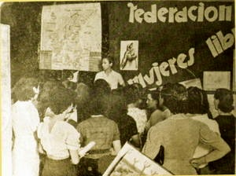 Bijeenkomst van de Mujeres Libres 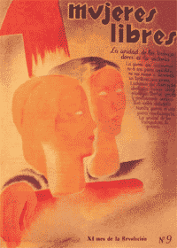 Uitgave van het magazine van de Mujeres Libres, no.9
De Mujeres Libres had twee strategieën. De eerste werd “capacitacion” genoemd, wat zich erop richtte om vrouwen voor te bereiden zodat zij hun volle potentiaal zouden kunnen realiseren en als gelijke zouden kunnen deelnemen aan de nieuwe samenleving die gebouwd werd. De tweede strategie was “captacion” – wat betekende dat vrouwen actief binnen de anarchistische beweging werden geïntegreerd.
Mujeres Libres spande zich vanaf het begin af aan in om vrouwen te betrekken in de vakbondsactiviteiten. Veel vrouwen hadden moeite om naar de vakbondsbijeenkomsten te gaan vanwege de zorg voor de kinderen. Dus één van de eerste activiteiten van de Mujeres Libres was om mobiele kinderopvang te organiseren. Dit vooral voor vrouwen die geïnteresseerd waren om te dienen als vakbondsafvaardiging.
Onderwijs was een belangrijk onderdeel van het werk van de Mujeres Libres. Ze wilde vooral ook het probleem van ongeletterdheid onder vrouwen aanpakken, wat in die tijd wijdverspreid was in Spanje. Ze richtte het Casa de la Dona op, waar vanaf december 1938 600-800 vrouwen per dag deelnamen aan activiteiten. De lessen betroffen basis leesvaardigheid, schrijven en wiskunde tot professionele lessen in techniek, landbouw en lessen vakbondsorganisatie, sociologie en economie.
Mujeres Libres was van mening dat onderwijs en bewustzijn de vrouw zou emanciperen om “haarzelf te bevrijden van haar drievoudige onderwerping: haar onderwerping aan onwetendheid, haar onderwerping als producent en haar onderwerping als vrouw. Om haar voor te bereiden op een nieuwe, meer rechtvaardige sociale orde.”[10] Dit zou haar in staat stellen om een actievere rol in de revolutie te spelen en dus ook te helpen de oorlog te winnen.
Mujeres Libres werkte samen met de vakbond door verschillende aanstellings- en onderwijsprogramma’s te faciliteren om de deelname van vrouwen op werkplekken te vergroten. Ditzelfde gold voor technische trainingen, waarbij ze studenten stimuleerde voor volledige gelijkheid te vechten op de werkplek.
Om hun boodschap te verspreiden had Mujeres Libres hun eigen tijdschrift en publiceerde vele artikelen in de libertaire pers. Leden van de organisatie reisden het platteland af op propagandatours om met vrouwen te spreken en te helpen bij het opzetten van agrarische collectieven. Pepita Carpena vertelde over haar ervaringen het volgende:
Het is belangrijk om de context van Spanje in de jaren 1930' in acht te nemen om de verworvenheden van de Mujeres Libres tijdens de sociale revolutie volledig te kunnen begrijpen. Zij moesten, naast het overwinnen van hun eigen sociale omstandigheden, ook de aanname aanvechten over wat de rol voor vrouwen zou moeten zijn. Vele artikelen werden geschreven in anarchistische kranten en magazines waarin werd aangeklaagd hoe mannelijke kameraden, ondanks hun politieke overtuigingen, thuis nog steeds verwachtten dat zij ‘heer en meester’ waren en dat ze een rigide beeld hadden van de positie van de vrouw in de samenleving.
“Al deze compagneros, hoe radicaal zij ook mogen zijn in cafés, vakbonden, zelfs affiniteitsgroepen, lijken binnenshuis hun kostuum als minnaars van vrouwenbevrijding af te werpen.”[12] In de openbare ruimte merkte vrouwen binnen het libertaire milieu dat zij niet serieus genomen werden en niet werden gerespecteerd.
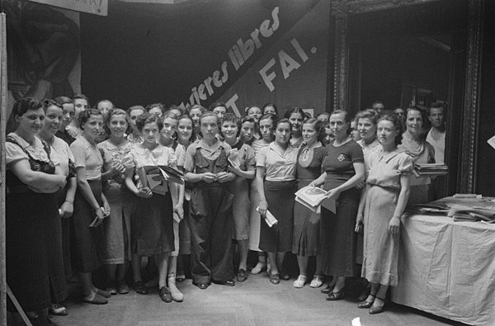 Een groep jonge vrouwen in een ruimte van de Mujeres Libres. 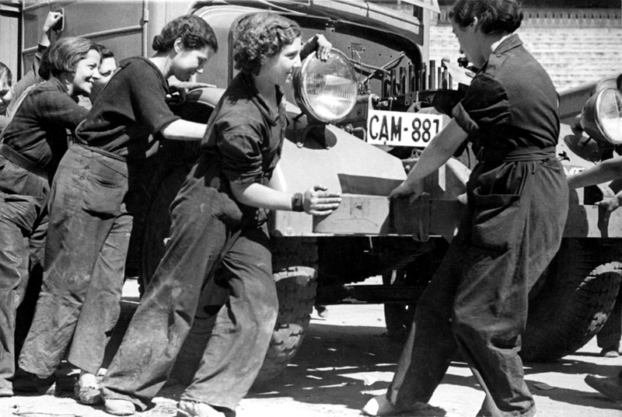 Vrouwen krijgen technisch onderwijs.
Om deze reden stond Mujeres Libres altijd op organisatorische autonomie. Ze geloofden dat vrouwen eigen onafhankelijke organisaties nodig had waarvan de nadruk zou liggen op onderwerpen die in het bijzonder belangrijk zijn voor vrouwen. Ze stelde dat alleen door middel zelf vormgegeven actie vrouwen het zelfvertrouwen en de vaardigheid zouden ontwikkelen om als gelijken deel te kunnen nemen binnen de anarchistische beweging.
Mujeres Libres weigerde echter om de strijd voor vrouwenemancipatie los te koppelen van de klassenstrijd. Ze wezen het mainstream feminisme af, wat als enige ambitie had om “vrouwen van een bepaalde klasse de mogelijkheid te geven om meer deel te nemen in het bestaande systeem van privilege’s.”[13]. In plaats daarvan behandelden zij de onderwerping van de vrouw als onderdeel van een groter systeem van hiërarchieën.
Revoluties brengen drastische sociale veranderingen met zich mee. Oude verwachtingen, aannames en gedragingen worden bevraagd. Mujeres Libres was een belangrijke organisatie om onderwerpen aan te kaarten die door andere linkse organisaties van die tijd nooit onder de aandacht zouden zijn gebracht. De sociale revolutie werd gemaakt door mensen, als de vrouwen van Mujeres Libres, die vochten voor radicale verandering in een enorm conservatieve samenleving.
Het lot van de Mujeres Libres was gebonden aan het lot van de gehele sociale revolutie. Toen de republikeinse regering, waar het CNT-leiderschap inmiddels deel van uitmaakte, zich concentreerde op het ‘Volksfront’ (Fronta Popular) tegen Franco’s fascisten, werden de verworvenheden van de sociale revolutie aan de kant geschoven – inclusief de verworvenheden voortgebracht door de Mujeres Libres. Er zou niets gedaan worden dat de ‘antifascistische’ sectie van de heersende klasse bang zou maken noch iets dat de ‘Westerse democratieën’ vijandig zou stemmen. De oorlog was niet meer voor een nieuw Spanje, maar verworden tot een strijd voor parlementaire heersers in plaats van militaire. Toen dit gebeurde stierf de revolutie, en daarmee was ook de oorlog tegen Franco verloren.

Verder lezen
- Free Women of Spain - Anarchism and the struggle for the emancipation of women, Martha A. Ackelsberg, AK Press, 2004
- Free Women (Mujeres Libres) - Voices and Memories for a Libertarian Future, Laura Ruiz, Sense Publisher, 2011
- Mujeres Libres - El anarquismo y la lucha por la emancipación de las mujeres, VIRUS editorial, Barcelona, 2006
- Vision on Fire - Emma Goldman on the Spanish Revolution, David Porter, AK Press, 2006

Film
- Libertarias / Juegos De Guerra, Vicente Aranda, 1996

Voetnoten
- [1] Orignele titel: 'Mujeres Libres - Free Women of Spain', door Deirdre Hogan; bron: https://www.wsm.ie/c/mujeres-libres-anarchist-women-spain
- [2] Martha A. Ackelsberg, Free Women of Spain. Anarchism and the struggle for the emancipation of women, AK Press 2005, pag. 43-44
- [3] Confederacion Nacional de Trabojo (CNT): anarcho-syndicalistische vakbond in Spanje, opgericht in 1911.
- [4] Op het Zaragoza Congress van Mei 1936 bracht de CNT een statement uit dat in de anarchistische samenleving “beide sekses gelijk zijn, zowel in rechten als in plichten.”
- [5] Soledad Estorach, gequote in Free Women of Spain, p.69
- [6] Er was door verschillende colonnes verzet tegen de militarisatie - onder andere vanuit de IJzeren Colonne en de Colonne van Durruti.
- [7] Zie hiervoor ook ‘Protest tegen de capitulaties van 1937’ door ‘een Incontrollado’. Een pamflet van een anonieme militant die zich fel uitspreekt tegen de militariserings-orders. Deze worden gezien als een verraad van de verworvenheden van de revolutie, waarbij langzaam de structuren van de oude maatschappij weer terug sijpelen in de maatschappij.
- [8] Federacion Anarquista Iberica (FAI): Iberische federatie van anarchistische groepen, opgericht in 1927. Doelstelling was de anarcho-syndicalistische CNT op revolutionaire koers te houden. Alle leden van de FAI waren hierom lied van de CNT.
- [9] Free Women of Spain, p.77
- [10] Ibid, p.118
- [11] Ibid, p.121
- [12] Ibid, p.87
- [13] Federica Montseny gequote in 'Free Women of Spain', p.90-91.

